MS001.02.007TR.1.0

MS-001

脚踏开关单元测试报告

编制/日期：

审核/日期：

批准/日期：

杭州三坛医疗科技有限公司

文档更改履历

|  |  |  |  |
| --- | --- | --- | --- |
| 版本号 | 发布/实施日期 | 更改内容概述 | 更改者 |
| V1.0 | 2021.4.17 | 文件新编 | 童俊强 |
|  |  |  |  |
|  |  |  |  |
|  |  |  |  |
|  |  |  |  |
|  |  |  |  |
|  |  |  |  |
|  |  |  |  |
|  |  |  |  |
|  |  |  |  |
|  |  |  |  |
|  |  |  |  |

**目录**

1. 测试结论 1

2. 测试方法 2

2.1. 目标 2

2.2. 测试内容 2

2.2.1. 连接线测试 2

2.2.2. 启动力测试 2

2.2.3. 工作电阻测试 3

2.2.4. 机械强度测试 3

2.2.5. 机械耐久性测试 3

2.2.6. 连接用电线弯曲试验 4

2.2.7. 进液测试 4

3. 附件 4

3.1. 机械耐久性测试过程 4

3.2. 供应商检测报告 6

# 测试结论

|  |  |  |  |  |  |
| --- | --- | --- | --- | --- | --- |
| **报告编号** | MS001.02.007TR.1.0 | | **测试时间** | 2021.04.14-2021.04.17 | |
| **样品信息** | **名称** | 脚踏开关 | | | |
| **供应商** | 三实 | **型号** | FS-81-SP-2-20/4S | |
| **样品数量** | 1个 | **生产日期** | 2020.10.27 | |
| **测试项目** | 详见第二部分测试方法 | | | | |
| **测试依据** | YY 1057-2016《医用脚踏开关通用技术条件》 | | | | |
| **参考资料** | 《MS-001产品技术需求说明书》  《MS-001脚踏开关单元测试方案》  《FS81系列防水医疗脚踏开关》 | | | | |
| **测试环境** | 温度：室温；湿度：≤75% | | | | |
| **实验设备** | |  |  |  | | --- | --- | --- | | 设备编号 | 设备名称 | 型号规格 | | ST/RD-E1012 | 温湿度计 | LYWSD03MMC | | ST/RD-E1002 | 万用表 | FLUKE 17B+ | | ST/ZG-051 | 接地导通电阻测试仪 | TOS6200 | | ST/SC-026 | 推拉力测试仪 | SF-50 | | ST/SC-060 | 卷尺 | 3.5m | | ST/SC-008 | 数显卡尺 | （0-150）mm | | / | 自动按压测试工装 | / | | | | | |
| **测试结论** | 经验证脚踏开关（三实FS-81-SP-2-20/4S型）按照测试方案进行各项测试后功能正常，满足MS-001系统开发需求的设计目标。 | | | | |
| **测试人员** | 童俊强 | | **日期** | | 2021.04.17 |
| **审核人员** | 李明 | | **日期** | | 2021.04.17 |

# 测试方法

## 目标

脚踏开关是MS-001-B导引模块控制UR机器人启停的操作开关，其功能直接影响到MS-001-B导引模块机器人是否能正常使用，本次测试主要验证脚踏开关功能是否满足系统和标准YY 1057-2016《医用脚踏开关通用技术条件》要求。

## 测试内容

### 连接线测试

根据《FS81系列防水医疗脚踏开关》手册说明，三实FS-81-SP-2-20/4S型脚踏开关连接线应该为20AWG 4芯线，线长2米，外径7mm，进行实际测试，看连接线是否与标称值一致。

表2.2.1-1 连接线测试

|  |  |  |  |
| --- | --- | --- | --- |
| 测试项目 | 预期结果 | 实际结果 | 单项结论 |
| 对连接用线进行线规目测 | 20AWG 4芯线 | 20AWG 4芯线 | 合格 |
| 使用卷尺对连接用线进行线长测量 | 2米 | 2米 | 合格 |
| 使用数显卡对连接用线外径测量 | 7mm | 6.92mm | 合格 |

### 启动力测试

表2.2.2-1 启动力测试

|  |  |  |  |
| --- | --- | --- | --- |
| 测试项目 | 预期结果 | 实际结果 | 单项结论 |
| 将试验力以垂直于受力平面的方向施加于脚踏开关操作面上任何625mm2面积上，用推拉力计测试并记录使脚踏开关实现预期控制功能的最小试验力。 | 启动力≥10N且≤50N | 16.8N | 合格 |

### 工作电阻测试

根据YY 1057-2016《医用脚踏开关通用技术条件》要求，脚踏开关（三实FS-81-SP-2-20/4S型）在触头元件闭合状态下，导通电阻值应小于500mΩ，用接地导通电阻测试仪测量并记录脚踏开关在触头元件闭合状态下的导通电阻并记录于下表中。

表2.2.3-1 工作电阻测试

|  |  |  |  |
| --- | --- | --- | --- |
| 测试项目 | 预期结果 | 实际结果 | 单项结论 |
| 用接地导通电阻测试仪测量并记录脚踏开关在触头元件闭合状态下的导通电阻。 | ≤500mΩ | 177.8mΩ | 合格 |

### 机械强度测试

因公司内部无测试条件，已要求供应商提供相关检测报告，详见附件3.2中附表“图”第3项。

### 机械耐久性测试

按照《MS-001脚踏开关单元测试方案》要求，脚踏开关需要能承受至少30000次（无工作电流）按压，使用自动按压测试工装对脚踏开关进行循环按压测试，按压频率为900次/小时，故所需测试时长为30000/900=33.33小时，按照从严原则取34小时，测试从2021年4月15日09时12分开始至2021年4月16日19时26分结束，测试完成后进行下表中各项测试并记录结果。

表2.2.5-1 机械耐久性测试

|  |  |  |  |
| --- | --- | --- | --- |
| 测试项目 | 预期结果 | 实际结果 | 单项结论 |
| 查看脚踏开关的可动部件是否可达到两个方向的最大操作位置及脚踏开关是否有损伤。 | 脚踏开关的可动部件可达到两个方向的最大操作位置脚踏开关无损伤 | 脚踏开关的可动部件可达到两个方向的最大操作位置脚踏开关无损伤 | 合格 |
| 用接地导通电阻测试仪测量脚踏开关元件闭合状态下的导通电阻值。 | ≤500mΩ | 178.2mΩ | 合格 |
| 脚踏开关在元件断开状态下分别将脚踏倒置、左侧放置、右侧放置、竖置，用万用表测量是否闭合。 | 不闭合 | 不闭合 | 合格 |
| 脚踏开关在元件闭合状态下分别将脚踏倒置、左侧放置、右侧放置、竖置，用万用表测量是否闭合。 | 闭合 | 闭合 | 合格 |

### 连接用电线弯曲试验

因公司内部无测试条件，已要求供应商提供相关检测报告，详见附件3.2中附图（第5项“连接用电线弯曲试验”）。

### 进液测试

因公司内部无测试条件，已要求供应商提供相关检测报告，详见附件3.2中附图（第6项“进液”）。

# 附件

## 机械耐久性测试过程

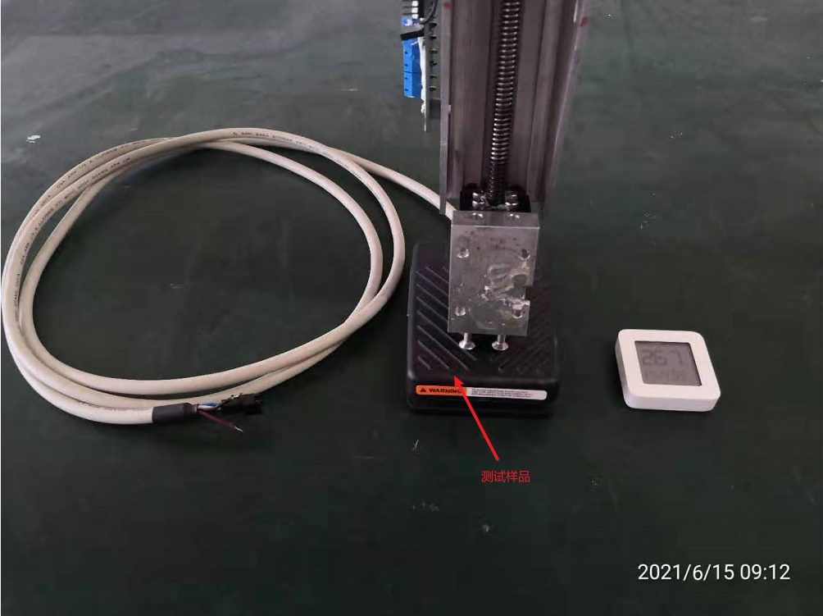

图3.1-1 机械耐久性测试（开始测试时）

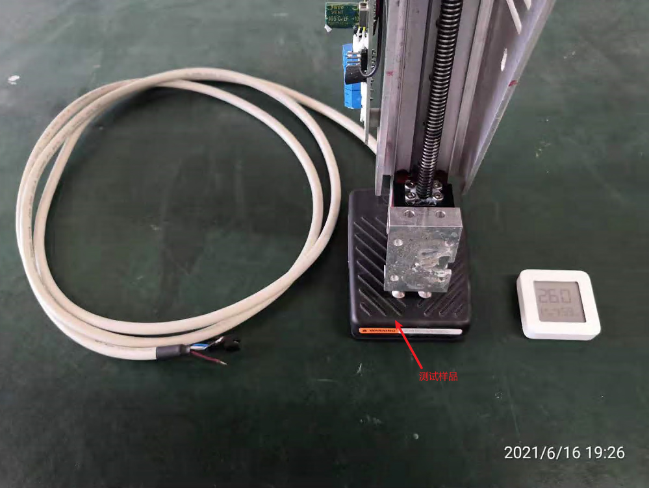

图3.1-2 机械耐久性测试（测试34小时后）

## 供应商检测报告

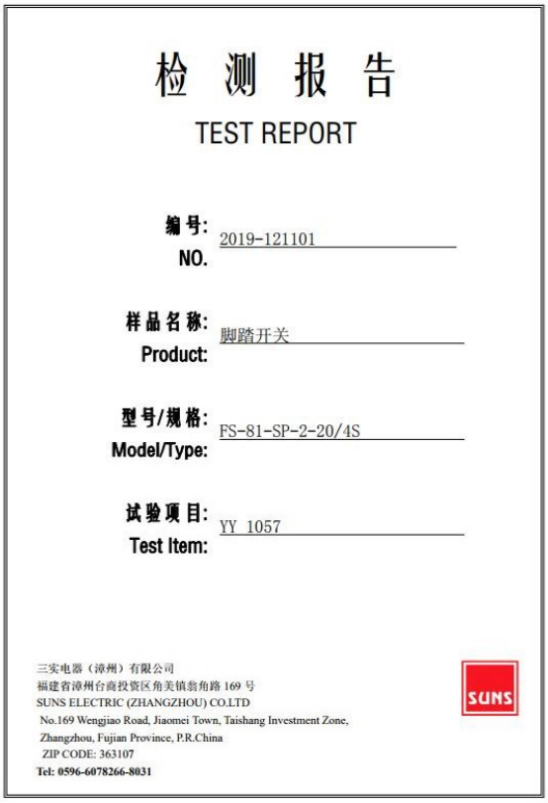

图3.2-1 供应商检测报告1

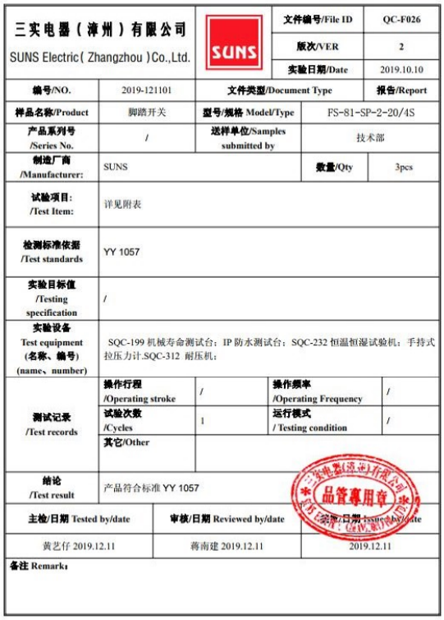

图3.2-2 供应商检测报告2

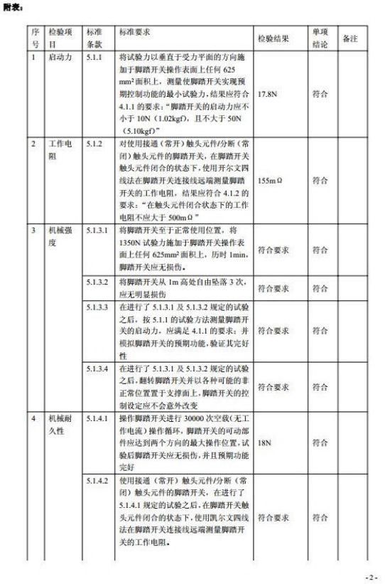

图3.2-3 供应商检测报告3

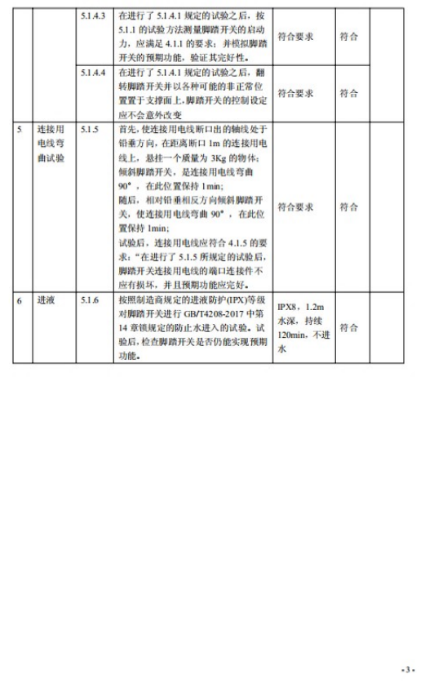

图3.2-4 供应商检测报告4